Hipersensibilidad Tipo IV

Introducción:

Esta mediada por linfocitos T y macrófagos. Los linfocitos T sensibilizados a un antígeno (que previamente tuvieron un contacto anterior con él). Se diferencian en linfocitos T colaboradores y linfocitos citotóxicos. Estos reclutan y activan células (Ej. macrófagos) responsables del proceso inflamatorio, que originan fenómenos citotóxicos en células que exponen determinantes antigénicos a fin de eliminarlas.

Se llama retardada por que requiere de 24-72 hs después de la inoculación del antígeno para percibir respuestas a nivel cutáneo a diferencia de la Hipersensibilidad Tipo I, que aparece en 15-30 minutos, o el fenómeno de Arthus, que aconteces a las 6 hs.

- Mediador: Linfocitos T con memoria que se encuentran sensibilizados frente al antígeno y la respuesta se produce al cabo de un tiempo.
- Efectores: Interferones Gamma, que activan macrófagos.
- Efecto: Retardado, respondiendo exageradamente ante el antígeno.

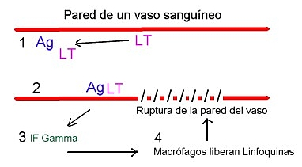

1. Ag. y LT se unen en circulación.
2. Una vez que se adhieren, se unen a la pared del vaso.
3. El LT libero Interferón Gamma que activa a los macrófagos.
4. Estos macrófagos liberan linfoquinas que producen daño tisular.

Ejemplos de Hipersensibilidad Tipo IV:

Son las clásicas intradermoreacción de “Mantoux” o de la “Tuberculina” o diversas enfermedades cutáneas relacionadas con la exposición a agentes clínicos (sensibilidad por contacto); localmente se caracterizan por presentar un infiltrado prevascular de linfocitos y macrófagos acompañado de edema y deposito de fibrina. También por este mecanismo patogénico se explican las hepatitis fulminantes en pacientes afectados por virus B o C, que por una respuesta inmunitaria dirigida a eliminar los microorganismos produce una destrucción masiva de los hepatocitos, igual justificación tienen la encefalitis post infección que se produce a los 10-14 días después de una enfermedad exantemica (Ej. Rubéola, sarampión o varicela) o tras un proceso infeccioso de las vías respiratorias.

Una lesión típica de la reacción de hipersensibilidad Tipo IV es el Granuloma propio de la reacción Mitsuda en la en la lepra tuberculosa.

Respuesta Infecciosa por Hipersensibilidad Tipo IV

